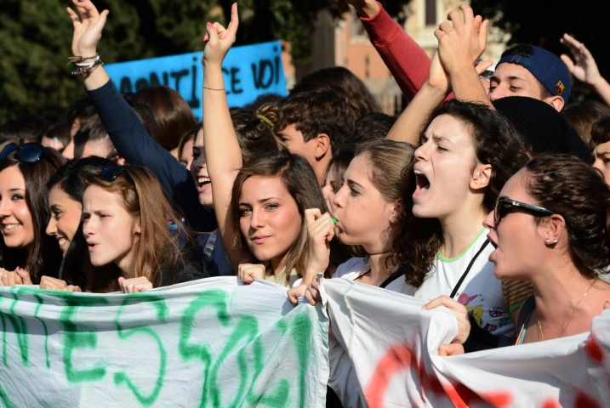
Protestul tinerei generaţii
După Al Doilea Război Mondial a început încet să crească nivelul de educaţie şi prosperitatea. Tinerii mergeau la liceu, facultate şi şcoli tehnice profesionale. Părinţii şi bunicii lor erau foarte conservatori ( erau excesiv de prudenţi şi nu doreau prea multe schimbări în viaţa lor )
Tinerii născuţi după 1946 nu se temeau de revenirea „vremurilor grele”. Ei îşi doreau schimbări rapide şi priveau cu nemulţumire progresul „insuficient” al societăţii.
Ei au început să refuze autoritatea părinţilor, a şcolii şi a guvernelor.
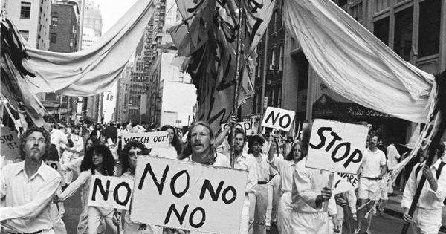
Au început să protesteze când au ajuns la adolescenţă şi maturitate prin anii 60-70 ai secolului al XX-lea.
Îşi manifestau nemulţumirile prin : proteste, greve, nesupunere civică( nerespectarea şi încălcarea voită a legilor ) , refuzul de a participa la unele evenimete, tradiţii şi obligaţii, dar şi prin petiţii ( cereri semnate de un numar mare de oameni ) . Manifestau împotriva războaielor, corupţiei, incompetenţei clasei conducătoare, scăderii salariilor şi concedierilor în masă.
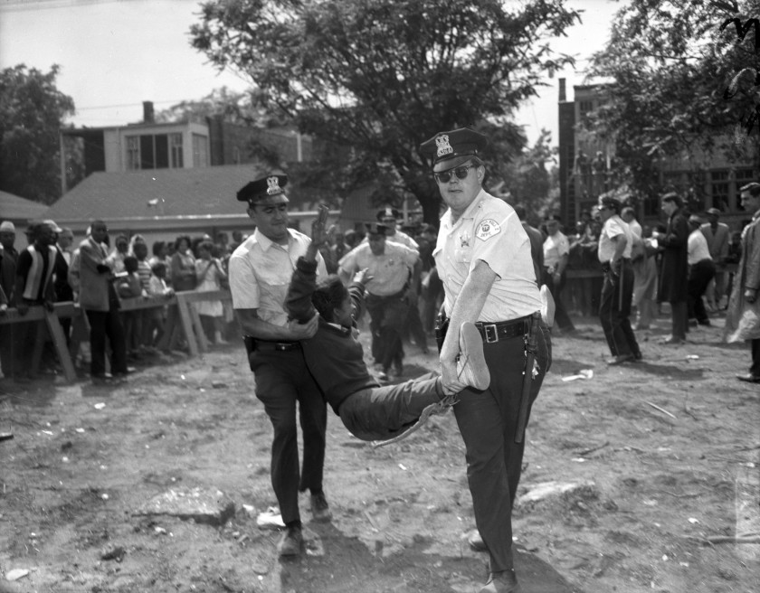
Unii tineri au devenit „activişti” implicându-se în politică.
Conducătorii statelor totalitare şi unele state democratice au suprimat violent protestele lor prin forţa armată. Unii conducători au fost schimbaţi prin aceste proteste. Ex. Charles de Gaulle preşedintele Franţei a demisionat în 1969 după un val imens de proteste din 1968.

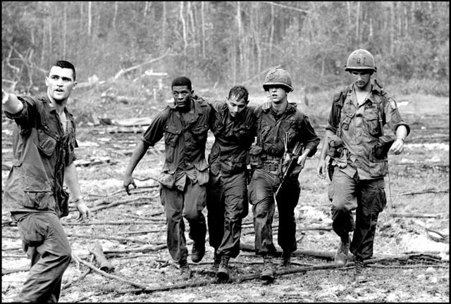
Tinerii între 18 şi 30 de ani erau vizaţi de înrolarea în armată.După Al Doilea Război Mondal au mai fost şi alte războaie precum :
- Războaiele din Coreea ( 1950-1953 )
- Războiul din Vietnam (1955-1975
- Războiul din Algeria ( 1954-1962)
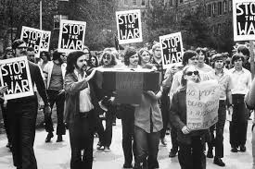
Aceste războaie au implicat zeci de mii de tineri americani şi europeni trimişi pentru a-şi risca viaţa împotriva comunismului. Tinerii considerau aceste războaie „războaie decise de bătrâni, dar în care mor tineri” Tinerii au început să refuze înrolarea şi să protesteze împotriva războaielor susţinuţi de familiile tinerilor care au murit pe front.
În 1968 URSS a invadat Cehoslovacia. Au fost proteste în ţările aflate sub influenţa URSS pentru că autorităţile comuniste nu respectau drepturile omului Ex. Protestul din Helsinki – Finlanda etc.
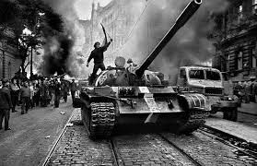
Praga 1968 –Invadarea Cehoslovaciei de trupele URSS

